# 实验二、运算器实验-运算功能验证分析

一、实验目的**：**

1．掌握运算器的组成及工作原理；

2．了解4位函数发生器74LS181的组合功能，熟悉运算器执行算术操作和逻辑操作的具体实现过程；

3．验证带进位控制的74LS181的功能。

## 二、预习要求：

1．按照实验电路图，检查实验线路是否正确。

2．查阅芯片数据手册，熟悉74LS181的功能，填写功能表理论值部分。

## 三、实验要求

1．按照实验内容与步骤的要求，认真仔细地完成实验。

2．完成实验报告。

## 四、实验内容

### 实验电路图如下图所示

图1.1 运算器实验电路图

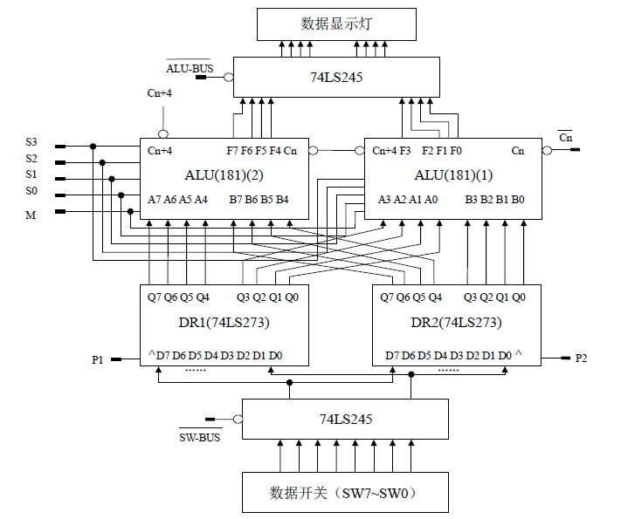

### 实验线路说明

本实验用到的主要数字功能器件有：4位算术逻辑运算单元74LS181，8位数据锁存器74LS273，三态输出的8组总线收发器74LS245，单脉冲、开关、数据显示灯等。

实验电路中涉及的控制信号如下：

1） M：选择ALU的运算模式（M=0，算术运算；M=1，逻辑运算）。

2） S3，S2，S1，S0：选择ALU的运算类型，例如在算术运算模式下设为1001则ALU做加法运算，详见74LS181功能表3-1。

3） /Cn：向ALU最低位输入的进位信号，Cn=0时有进位输入，Cn=1时无进位输入。

4） Cn+4：ALU最高位向外输出的进位信号，为0时有进位输出，为1时无进位输出。

5） P1：脉冲信号，在上升沿将数据打入DR1。74LS273触发器在时钟输入为高电平或低电平时，输入端的信号不影响输出，仅仅在时钟脉冲的上升沿，输入端数据才会发送到输出端，并将数据锁存。

6） P2：脉冲信号，在上升沿将数据打入DR2。

7） /MR：芯片74LS273的清零信号，低电平有效。当MR为电平时，74LS273的数据输出引脚被置零。

8） /ALU−BUS：ALU输出三态门使能信号，为0时将74LS245输入引脚的值从输出引脚输出，从而将ALU运算结果输出到数据总线。

9） /SW−BUS：开关输出三态门使能信号，为0时将SW7~SW0数据送到数据总线。

### 实验原理

74LS181功能表见下表所示，其中符号“＋”表示逻辑“或”运算，符号“*”表示逻辑“与”运算，符号“/”表示逻辑“非”运算，符号“加”表示算术加运算，符号“减”表示算术减运算。

|  |  |  |  |
| --- | --- | --- | --- |
| 选择 | M=1  逻辑操作 | M=0 算术操作 | |
| S3 S2 S1 S0 | Cn=1（无进位） | Cn=0（有进位） |
| 0 0 0 0 | F=/A | F=A | F=A加1 |
| 0 0 0 1 | F=/(A+B) | F=A+B | F=(A+B)加1 |
| 0 0 1 0 | F=/A*B | F=A+/B | F=(A+/B)加1 |
| 0 0 1 1 | F=0 | F=－1 | F=0 |
| 0 1 0 0 | F=/(A*B) | F=A加A*/B | F=A加A*/B加1 |
| 0 1 0 1 | F=/B | F=(A+B)加A*/B | F=(A+B) 加A*/B加1 |
| 0 1 1 0 | F=(/A*B+A*/B) | F=A减B减1 | F=A减B |
| 0 1 1 1 | F=A*/B | F=A*/B减1 | F=A*/B |
| 1 0 0 0 | F=/A+B | F=A加A*B | F=A加A *B加1 |
| 1 0 0 1 | F=/(/A*B+A*/B) | F=A加B | F=A加B加1 |
| 1 0 1 0 | F=B | F=(A+/B)加A*B | F=(A+/B)加A*B加1 |
| 1 0 1 1 | F=A*B | F=A*B减1 | F=A*B |
| 1 1 0 0 | F=1 | F=A加A | F=A加A 加1 |
| 1 1 0 1 | F=A+/B | F=(A+B)加A | F=(A+B)加A加1 |
| 1 1 1 0 | F=A+B | F=(A+/B)加A | F=(A+/B)加A加1 |
| 1 1 1 1 | F=A | F=A减1 | F=A |

### 实验内容与步骤

|  |  |  |  |  |  |  |  |  |
| --- | --- | --- | --- | --- | --- | --- | --- | --- |
| DR1 |  |  | M=0（算术运算） | | | | M=1（逻辑运算） | |
| DR2 | S3S2S1S0 | Cn=1（无进位） | | Cn= 0（有进位） | | F= | |
|  |  | F= | | F= | |
|  |  | 理论值 | 实验结果 | 理论值 | 实验结果 | 理论值 | 实验结果 |
| 0000 0001 | 0000 0010 | 0 0 0 0 | 0000 0001 | 0000 0001 | 0000 0010 | 0000 0010 | 1111 1110 | 1111 1110 |
| 0000 0001 | 0000 0010 | 0 0 0 1 | 0000 0011 | 0000 0011 | 0000 0100 | 0000 0100 | 1111 1100 | 1111 1100 |
| 0000 0001 | 0000 0010 | 0 0 1 0 | 1111 1101 | 1111 1101 | 1111 1110 | 1111 1110 | 0000 0010 | 0000 0010 |
| 0000 0001 | 0000 0010 | 0 0 1 1 | 1111 1111 | 1111 1111 | 0000 0000 | 0000 0000 | 0000 0000 | 0000 0000 |
| 0000 0001 | 0000 0010 | 0 1 0 0 | 0000 0010 | 0000 0010 | 0000 0011 | 0000 0011 | 1111 1111 | 1111 1111 |
| 0000 0001 | 0000 0010 | 0 1 0 1 | 0000 0100 | 0000 0100 | 0000 0101 | 0000 0101 | 1111 1101 | 1111 1101 |
| 0000 0001 | 0000 0010 | 0 1 1 0 | 1111 1110 | 1111 1110 | 1111 1111 | 1111 1111 | 0000 0011 | 0000 0011 |
| 0000 0001 | 0000 0010 | 0 1 1 1 | 0000 0000 | 0000 0000 | 0000 0001 | 0000 0001 | 0000 0001 | 0000 0001 |
| 0000 0001 | 0000 0010 | 1 0 0 0 | 0000 0001 | 0000 0001 | 0000 0010 | 0000 0010 | 1111 1110 | 1111 1110 |
| 0000 0001 | 0000 0010 | 1 0 0 1 | 0000 0011 | 0000 0011 | 0000 0100 | 0000 0100 | 1111 1100 | 1111 1100 |
| 0000 0001 | 0000 0010 | 1 0 1 0 | 1111 1101 | 1111 1101 | 1111 1110 | 1111 1110 | 0000 0010 | 0000 0010 |
| 0000 0001 | 0000 0010 | 1 0 1 1 | 1111 1111 | 1111 1111 | 0000 0000 | 0000 0000 | 0000 0000 | 0000 0000 |
| 0000 0001 | 0000 0010 | 1 1 0 0 | 0000 0010 | 0000 0010 | 0000 0011 | 0000 0011 | 1111 1111 | 1111 1111 |
| 0000 0001 | 0000 0010 | 1 1 0 1 | 0000 0100 | 0000 0100 | 0000 0101 | 0000 0101 | 1111 1101 | 1111 1101 |
| 0000 0001 | 0000 0010 | 1 1 1 0 | 1111 1110 | 1111 1110 | 1111 1111 | 1111 1111 | 0000 0011 | 0000 0011 |
| 0000 0001 | 0000 0010 | 1 1 1 1 | 0000 0000 | 0000 0000 | 0000 0001 | 0000 0001 | 0000 0001 | 0000 0001 |

1. 确保数据输入正确。
2. 在给定DR1,DR2(可以是自己给定的任意值，也可以是DR1=65H，DR2=A7H)的情况下，改变运算器的功能模式，观察运算器的输出，将结果填入表，并和理论值进行比较、验证。

DR1 = 1; DR2 = 2;

(1)表格第一行验证：

M = 0, Cn = 1:

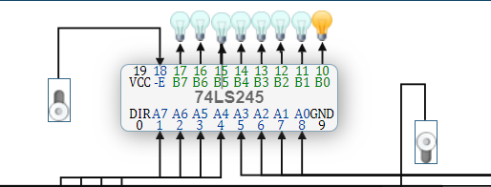

M = 0, Cn = 0:

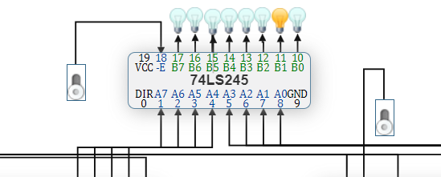

M = 1:

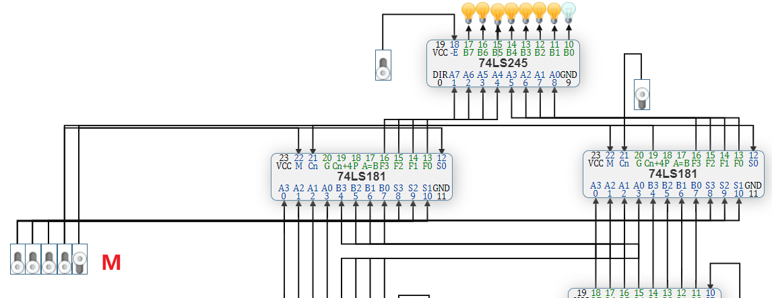

DR1 = 1, DR2 = 2;

(2)表格第二行验证：

M = 0, Cn = 1:

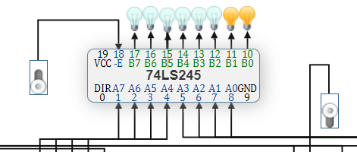

M = 0, Cn = 0:

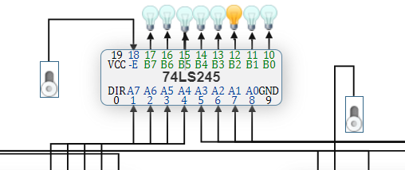

M = 1:

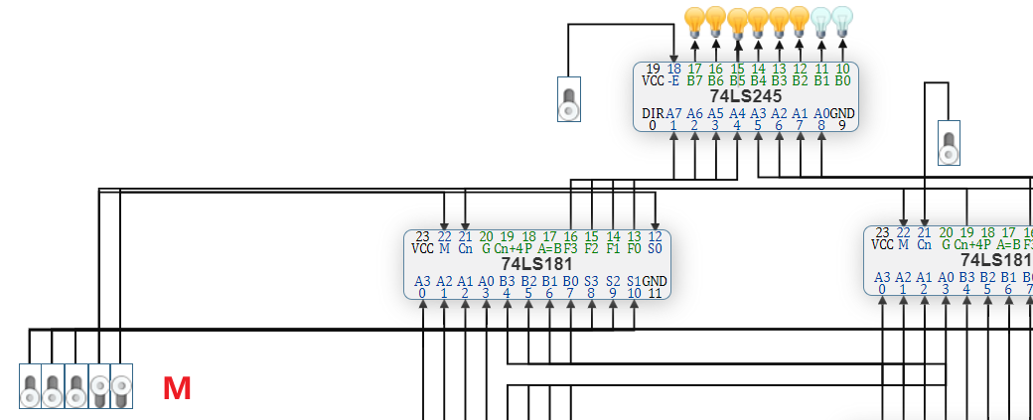

实验结果与表格中的理论值一致。

表格中其他实验结果经过验证也和理论值一致，故实验验证成功。

### 思考与分析

本实验电路中怎样用两片74LS181构成8位运算器？

由两片74LS181芯片以并形式构成的8位运算器，右侧74LS181为低4位运算芯片，左测74LS181为高4位运算芯片。右侧低位芯片的进位输出端Cn+4与左侧高位芯片的进位输入端Cn相连，使低4位运算产生的进位送进高4位运算中，从而实现8位的运算器功能。